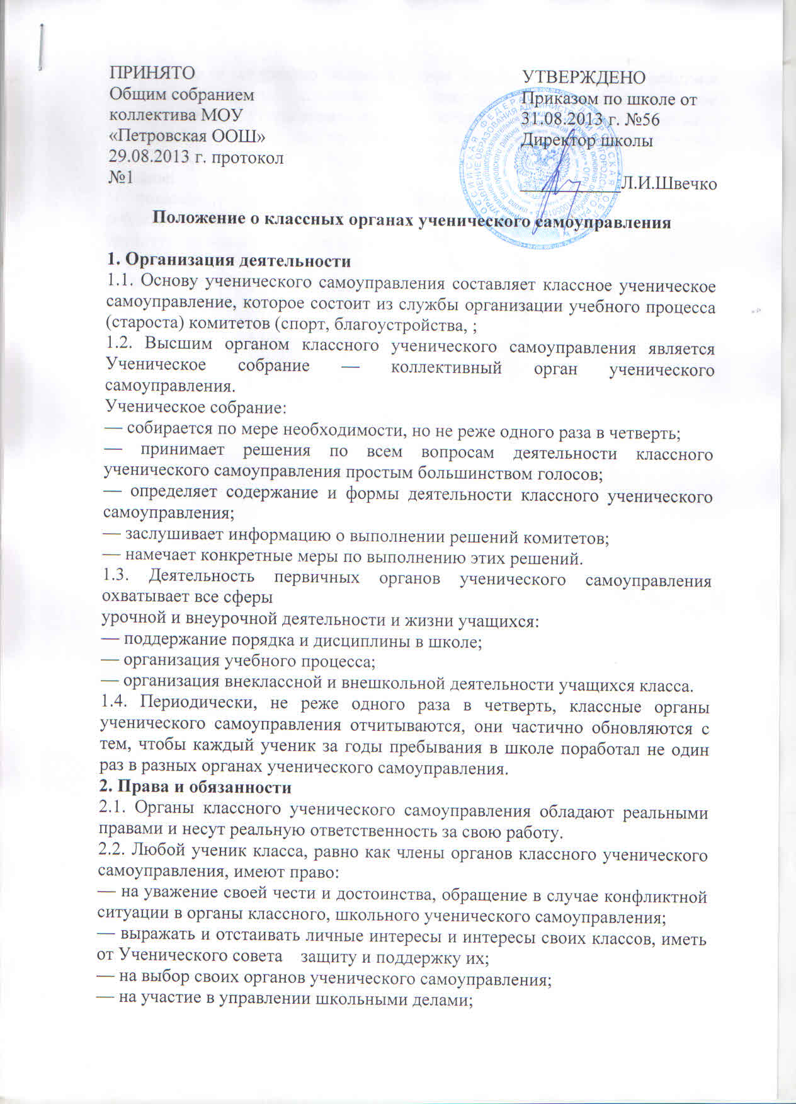— открыто и корректно выражать свое мнение, критиковать действия органов классного, школьного самоуправления, высказывать свои предложения для рассмотрения их в дальнейшем на Ученическом собрании
— на свободное посещение внеурочных занятий, внешкольных мероприятий.
2.3. Учащиеся, члены классных ученических органов самоуправления обязаны:
— показывать пример в учебе, труде, беречь школьную собственность, соблюдать учебную и
трудовую дисциплину, нормы поведения;
— заботиться об авторитете своего класса, школы;
— выполнять Устав школы, распоряжения администрации школы, решения органов ученического самоуправления, не противоречащие Уставу школы.

